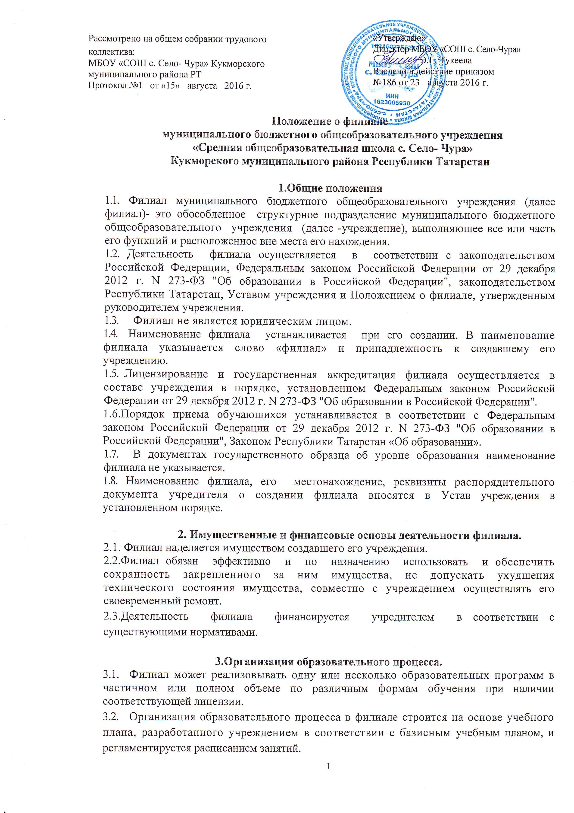

Содержание образования в филиале определяется программами, разработанными и реализуемыми учреждением на основе государственных образовательных стандартов.
3.4. Организация медицинского обслуживания и питания обучающихся в филиале обеспечивается учреждением в соответствии требованиями Санитарно-эпидемиологических правил и нормативов.

4. Участники образовательного процесса.
4.1. Участниками образовательного процесса в филиале являются педагогические работники, родители (законные представители) обучающиеся.
- Все участники образовательного процесса должны быть ознакомлены с Уставом учреждения, Положением о филиале и другими документами, регламентирующими деятельность учреждения и его филиала.
- В филиал принимаются дети в порядке, предусмотренном Уставом учреждения. Прием в филиал оформляется приказом руководителя учреждения.
- Права и обязанности обучающихся в филиале определяются Уставом учреждения и Положением о филиале.
- Порядок комплектования работников филиала регламентируется Уставом учреждения.
Для работников филиала работодателем является учреждение в лице его руководителя.
На педагогическую работу принимаются лица, имеющие необходимую профессионально-педагогическую квалификацию, соответствующую требованиям квалификационной характеристики по должности и полученной специальности и подтвержденную документами об образовании.
4.6.Отношения между работниками и работодателем регулируются трудовым договором в соответствии с Трудовым кодексом Российской Федерации, Уставом учреждения, коллективным договором.

5. Управление филиалом
5.1. Управление филиалом осуществляется в соответствии с законодательством Российской Федерации, Республики Татарстан, Уставом учреждения, Положением о филиале.
5.2.Управление филиалом строится на принципах единоначалия и самоуправления. Формы самоуправления филиала определяются Уставом учреждения и Положением о филиале.
- Непосредственное управление филиалом осуществляет руководитель филиала, назначаемый приказом руководителя учреждения из числа работников филиала, имеющих опыт учебно-методической и организационной работы в общеобразовательном учреждении.
5.4.Руководитель филиала осуществляет свою деятельность от имени филиала в соответствии с нормативными правовыми актами Российской Федерации, Республики Татарстан.
5.5. Руководитель филиала:
- обеспечивает функционирование филиала;
- представляет отчет о деятельности филиала.
5.6. Руководитель филиала несет в установленном порядке ответственность за неисполнение или ненадлежащее исполнение своих функциональных обязанностей, в соответствии с положением о филиале.

6. Создание, реорганизация и ликвидация филиала
6.1.Филиал создается, реорганизуется, ликвидируется учредителем общеобразовательного учреждения в соответствии с действующим законодательством Российской Федерации.
6.2. Создание филиала для ведения образовательной деятельности осуществляется при наличии учебно-материальной базы, кадрового состава, информационного и социально-бытового обеспечения образовательного процесса, соответствующих требованиям, предъявляемым к образовательным учреждениям общего образования.
6.3. Филиал может быть переименован учредителем на основании ходатайства учреждения.
6.4. При ликвидации или реорганизации филиала все документы передаются учреждению. Учредитель берет на себя ответственность за создание условий для продолжения обучения учащихся.
6.5. Внесение изменений в устав Учреждения осуществляется Учредителем.

